Контрольные работы по алгебре в 8 классе и критерии оценивая работ.
Контрольная работа №1 по теме «Алгебраическая дробь»
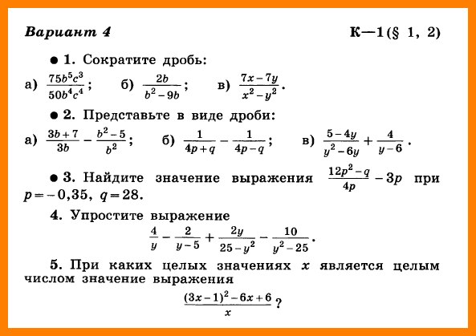
Задания, обязательного уровня обучения
№ задания | КЭС (контролируемый элемент содержания) | Критерии оценивания выполнения задания | балл
1а | Сокращение алгебраических дробей. | Выполнено верно | 1
 |  | Выполнено неверно или не приступил | 0
1б | Сокращение алгебраических дробей. Вынесение за скобки общего множителя | Выполнено верно | 1
 |  | Выполнено неверно или не приступил | 0
1в | Сокращение алгебраических дробей. Применение формул сокращенного умножения | Выполнено верно | 1
 |  | Выполнено неверно или не приступил | 0
2а | Разность алгебраических дробей. | Выполнено верно | 1
 |  | Выполнено неверно или не приступил | 0
2б | Разность алгебраических дробей. | Выполнено верно | 1
 |  | Выполнено неверно или не приступил | 0
2в | Сумма алгебраических дробей. | Выполнено верно | 1
 |  | Выполнено неверно или не приступил | 0
3 | Преобразование алгебраического выражения и нахождение его числового значения | Выполнено верно | 2
 |  | Верно упрощено выражение, неверно найдено его значение | 1
 |  | Выполнено неверно или не приступил | 0
Задания повышенного уровня сложности
№ задания | КЭС | Критерии оценивания выполнения задания | балл
4 | Преобразование алгебраического выражения | Правильно выполнены преобразования,  Получен верный ответ  Решено с недочётом, при этом  правильно  выполнены преобразования и  получен верный ответ  Решение доведено до конца, но  допущена  ошибка вычислительного характера или  описка, с её учётом дальнейшие  шаги выполнены верно  Другие случаи, не соответствующие  указанным выше критериям | 3  2  1  0
5 | Преобразование алгебраического выражения. Задание с параметром | Правильно выполнены преобразования,  Получен верный ответ  Решено с недочётом, при этом  правильно  выполнены преобразования и  получен верный ответ  Решение доведено до конца, но  допущена  ошибка вычислительного характера или  описка, с её учётом дальнейшие  шаги выполнены верно  Другие случаи, не соответствующие  указанным выше критериям | 3  2  1  0

Система оценивания работы:
Максимальный балл: 14
Оценка «5»- 11-14 баллов
Оценка «4»- 9-10 баллов
Оценка»3»- 7-8 баллов
Оценка «2»- 0-6 баллов

Контрольная работа №2 по темам "Квадратные корни. Степени. Квадратный трехчлен"
Демоверсия
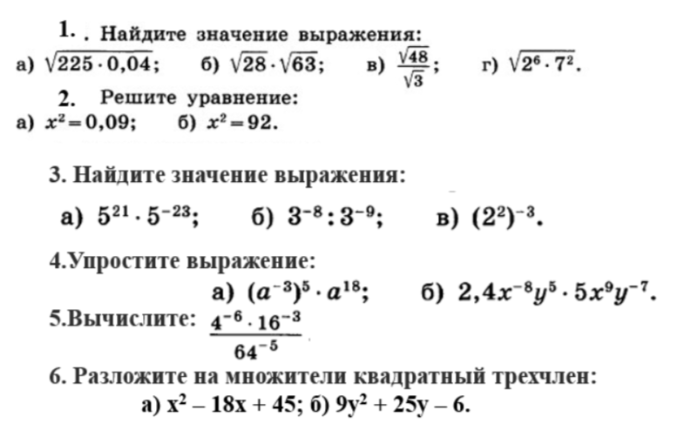

Задания, обязательного уровня обучения
№ задания | КЭС (контролируемый элемент содержания) | Критерии оценивания выполнения задания | балл
1а | Арифметический квадратный корень из произведения | Выполнено верно | 1
 |  | Выполнено неверно или не приступил | 0
1б | Произведение арифметических квадратных корней | Выполнено верно | 1
 |  | Выполнено неверно или не приступил | 0
1в | Частное арифметических квадратных корней | Выполнено верно | 1
 |  | Выполнено неверно или не приступил | 0
1г | Арифметический квадратный корень из произведения. Квадратный корень из степени. | Выполнено верно | 1
 |  | Выполнено неверно или не приступил | 0
2а | Решение уравнения | Выполнено верно | 1
 |  | Выполнено неверно или не приступил | 0
2б | Решение уравнения | Выполнено верно | 1
 |  | Выполнено неверно или не приступил | 0
3а | Свойства степени с целым показателем (произведение) | Выполнено верно | 1
 |  | Выполнено неверно или не приступил | 0
3б | Свойство степени с целым показателем (частное) | Выполнено верно | 1
 |  | Выполнено неверно или не приступил | 0
3в | Свойство степени с целым показателем (степень степени) | Выполнено верно | 1
 |  | Выполнено неверно или не приступил | 0
4а | Свойства степени с целым показателем. | Выполнено верно | 1
 |  | Выполнено неверно или не приступил | 0
4б | Свойства степени с целым показателем. | Выполнено верно | 1
 |  | Выполнено неверно или не приступил | 0
6 | Разложение квадратного трехчлена на множители | Выполнено верно | 1
 |  | Выполнено неверно или не приступил | 0

Задания повышенного уровня сложности
№ задания | КЭС | Критерии оценивания выполнения задания | балл
5 | Нахождение значения выражения с использованием свойств степени с целым показателем. | Правильно выполнены преобразования,  Получен верный ответ  Решено с недочётом, при этом  Правильно выполнены преобразования и  получен верный ответ  Решение доведено до конца, но  допущена ошибка вычислительного  характера или описка, с её учётом  дальнейшие шаги выполнены верно  Другие случаи, не соответствующие  указанным выше критериям | 3  2  1  0

Система оценивания работы
Максимальный балл: 15
Оценка «5»- 15-12 баллов
Оценка «4»-11-10 баллов
Оценка»3»- 9-7 баллов
Оценка «2»- 6-0 баллов

Контрольная работа №3 по теме «Квадратные уравнения».
Демоверсия
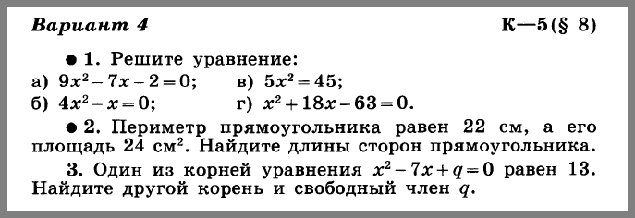
Задания, обязательного уровня обучения
№ задания | КЭС (контролируемый элемент содержания) | Критерии оценивания выполнения задания | балл
1а | Решение квадратного уравнения | Выполнено верно | 1
 |  | Выполнено неверно или не приступил | 0
1б | Решение неполного квадратного уравнения | Выполнено верно | 1
 |  | Выполнено неверно или не приступил | 0
1в | Решение неполного квадратного уравнения | Выполнено верно | 1
 |  | Выполнено неверно или не приступил | 0
1в | Решение квадратного уравнения с помощью теоремы Виета. | Выполнено верно | 1
 |  | Выполнено неверно или не приступил | 0

Задания повышенного уровня сложности
№ задания | КЭС | Критерии оценивания выполнения задания | балл
2 | Решение задачи с помощью квадратного уравнения | Правильно составлено уравнение,  получен верный ответ  Решено с недочётом, при этом правильно  выполнены преобразования и получен  верный ответ  Правильно составлено уравнение, но при  его решении допущена вычислительная  ошибка, с её учётом решение доведено  до ответа  Другие случаи, не соответствующие  указанным выше критериям | 3  2  1  0
3 | Задание с параметром. Применение теоремы Виета. | Правильно выполнены преобразования,  Получен верный ответ  Решено с недочётом, при этом правильно  выполнены преобразования и  получен верный ответ  Решение доведено до конца, но допущена  ошибка вычислительного характера или  описка, с её учётом дальнейшие  шаги выполнены верно  Другие случаи, не соответствующие  указанным выше критериям | 3  2  1  0

Система оценивания работы
Максимальный балл: 10
Оценка «5»- 9-10 баллов
Оценка «4»-7-8 баллов
Оценка»3»- 4-6 баллов
Оценка «2»- 0-3 баллов

Контрольная работа №4 по темам "Неравенства. Системы уравнений"
Демоверсия
№1 Решите неравенство:
№2 Решите систему неравенств:
№3 Докажите неравенство:
№4
№5
№6
Контрольная работа №7 по теме «Числовые неравенства».
Задания, обязательного уровня обучения
№ задания |  | КЭС (контролируемый элемент содержания) | Критерии оценивания выполнения задания |  | балл
1а |  | Решение неравенства | Выполнено верно |  | 1
 |  |  | Выполнено неверно или не приступил |  | 0
1б |  | Решение неравенства | Выполнено верно |  | 1
 |  |  | Выполнено неверно или не приступил |  | 0
1в |  | Решение неравенства | Выполнено верно |  | 1
 |  |  | Выполнено неверно или не приступил |  | 0
2а |  | Решение элементарных систем неравенств | Выполнено верно |  | 1
 |  |  | Выполнено неверно или не приступил |  | 0
2б |  | Решение элементарных систем неравенств | Выполнено верно |  | 1
 |  |  | Выполнено неверно или не приступил |  | 0
3а | Доказательство верности неравенства (свойства числовых неравенств) |  |  | Выполнено верно |  | 1
 |  |  |  | Выполнено неверно или не приступил |  | 0
3б | Доказательство верности неравенства (свойства числовых неравенств) |  |  | Выполнено верно |  | 1
 |  |  |  | Выполнено неверно или не приступил |  | 0
4а | Свойства числовых неравенств |  |  | Выполнено верно |  | 1
 |  |  |  | Выполнено неверно или не приступил |  | 0
4б | Свойства числовых неравенств |  |  | Выполнено верно |  | 1
 |  |  |  | Выполнено неверно или не приступил |  | 0
4в | Свойства числовых неравенств |  |  | Выполнено верно |  | 1
 |  |  |  | Выполнено неверно или не приступил |  | 0
Задания повышенного уровня сложности:
№ задания | КЭС | Критерии оценивания выполнения задания | балл
5 | Задание с параметром. | Правильно выполнены преобразования,  Получен верный ответ  Решено с недочётом, при этом правильно  выполнены преобразования и  получен верный ответ  Решение доведено до конца, но  допущена ошибка вычислительного  характера или описка, с её учётом дальнейшие  шаги выполнены верно  Другие случаи, не соответствующие  указанным выше критериям | 3  2  1  0
6 | Система линейных уравнений с двумя переменными | Верно решена одна система | 1
 |  | Верно решены обе системы | 2
 |  | Дан верный общий ответ для системы | 3

Система оценивания работы
Максимальный балл: 16
Оценка «5»- 16-14 баллов
Оценка «4»-13-11 баллов
Оценка»3»- 10-8 баллов
Оценка «2»- 7-0 баллов

Итоговая контрольная работа №5 за курс алгебры 8 класса
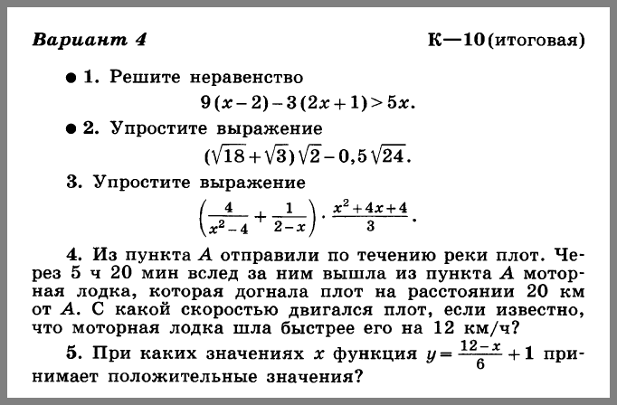

Задания, обязательного уровня обучения
№ задания |  | КЭС (контролируемый элемент содержания) | Критерии оценивания выполнения задания | балл
1 | Решение системы неравенств |  | Правильно выполнены  преобразования,  Получен верный ответ  Решено с недочётом,  при этом правильно  выполнены  преобразования и  получен верный ответ  Другие случаи, не  соответствующие  указанным выше  критериям | 2  1  0
2 | Преобразование числового выражения содержащего арифметические квадратные корни |  | Правильно выполнены  преобразования,  Получен верный ответ  Решено с недочётом,  при этом правильно  выполнены  преобразования и  получен верный ответ  Другие случаи, не  соответствующие  указанным выше  критериям | 2  1  0
3 | Преобразование рационального выражения |  | Правильно выполнены  преобразования,  Получен верный ответ  Решено с недочётом,  при этом правильно  выполнены  преобразования и  получен верный ответ  Другие случаи, не  соответствующие  указанным выше  критериям | 2  1  0

Задания повышенного уровня сложности
№ задания | КЭС | Критерии оценивания выполнения задания | балл
4 | Решение задачи с помощью квадратного уравнения | Правильно составлено уравнение,  получен верный ответ  Решено с недочётом, при этом правильно  выполнены преобразования и получен  верный ответ  Правильно составлено уравнение, но при  его решении допущена вычислительная  ошибка, с её учётом решение доведено  до ответа  Другие случаи, не соответствующие  указанным выше критериям | 3  2  1  0
6 | Задание высокого уровня сложности. Преобразование выражения с использованием свойств степени с целым показателем. | Правильно выполнены преобразования,  Получен верный ответ  Решено с недочётом, при этом  правильно  выполнены преобразования и  получен верный ответ  Решение доведено до конца, но  допущена  ошибка вычислительного характера или  описка, с её учётом дальнейшие  шаги выполнены верно  Другие случаи, не соответствующие  указанным выше критериям | 3  2  1  0

Система оценивания работы
Максимальный балл: 12
Оценка «5»- 9-12 баллов
Оценка «4»-7-8 баллов
Оценка»3»- 5-6 баллов
Оценка «2»- 0-4 баллов

